EnemyAIController包含的内容
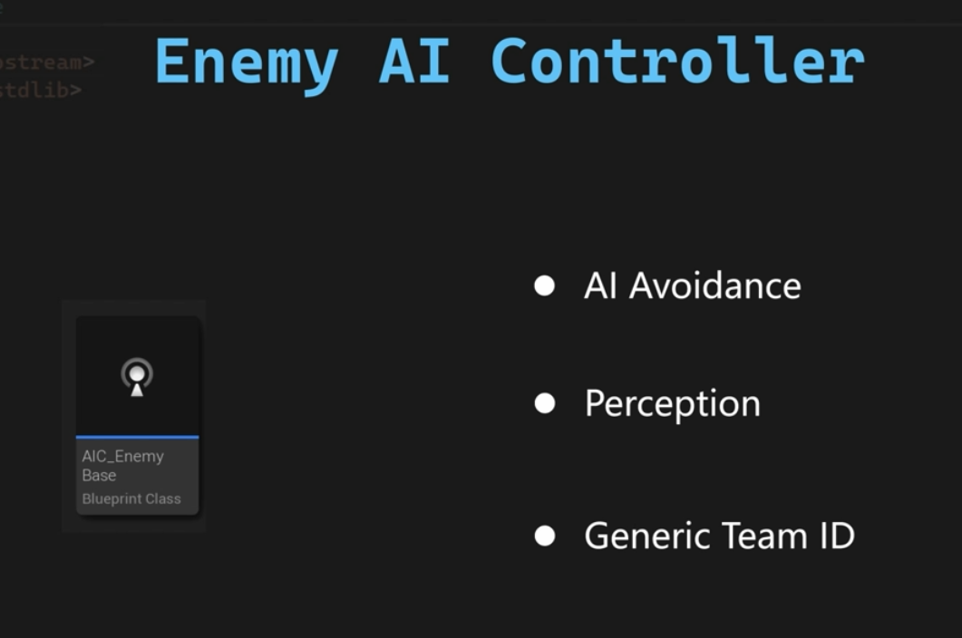
CrowdFollowingComponent
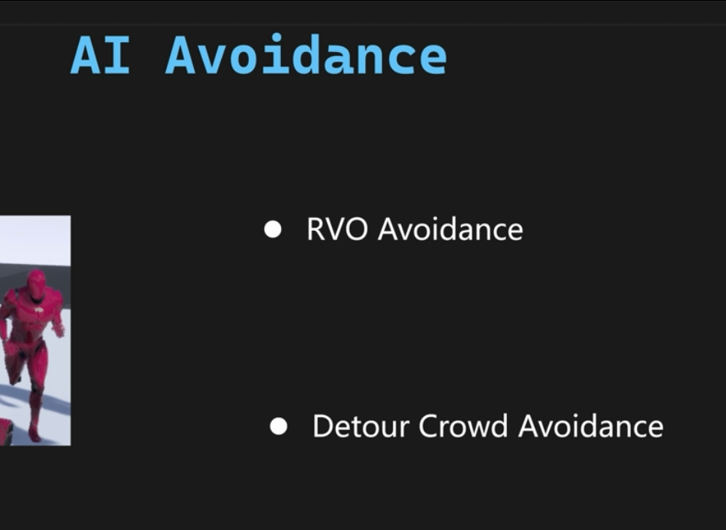
AI的避开策略有2种，我们这里选择DetourCrowdAvoidance策列，避免彼此碰撞
我们首先建立一个c++类，取名叫WarriorAIController，父类叫做AIController
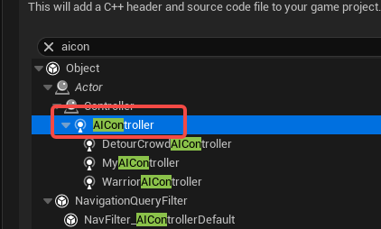
然后我们通过WarriorAIController建立一个蓝图子类，取名叫AIC_Enemy_Base，然后在通过 AIC_Enemy_Base建立一个子类，取名叫AIC_Guardian，然后我们打开BP_Grunting_Guardian蓝图，设置这个AIController给这个Enemy的蓝图
